BÀI TẬP THỰC HÀNH
MÔN HỌC: HỆ PHÂN TÁN
CHƯƠNG 1: TỔNG QUAN VỀ KIẾN TRÚC HỆ PHÂN TÁN
HỌ VÀ TÊN: Bùi Ngọc Thanh MSSV: 20225399
MÃ LỚP: 162309 MÃ HỌC PHẦN: IT4611
I. INTERFACE TRONG CÁC HỆ THỐNG PHÂN TÁN
1. Báo cáo thực hành
Server khởi động thành công | 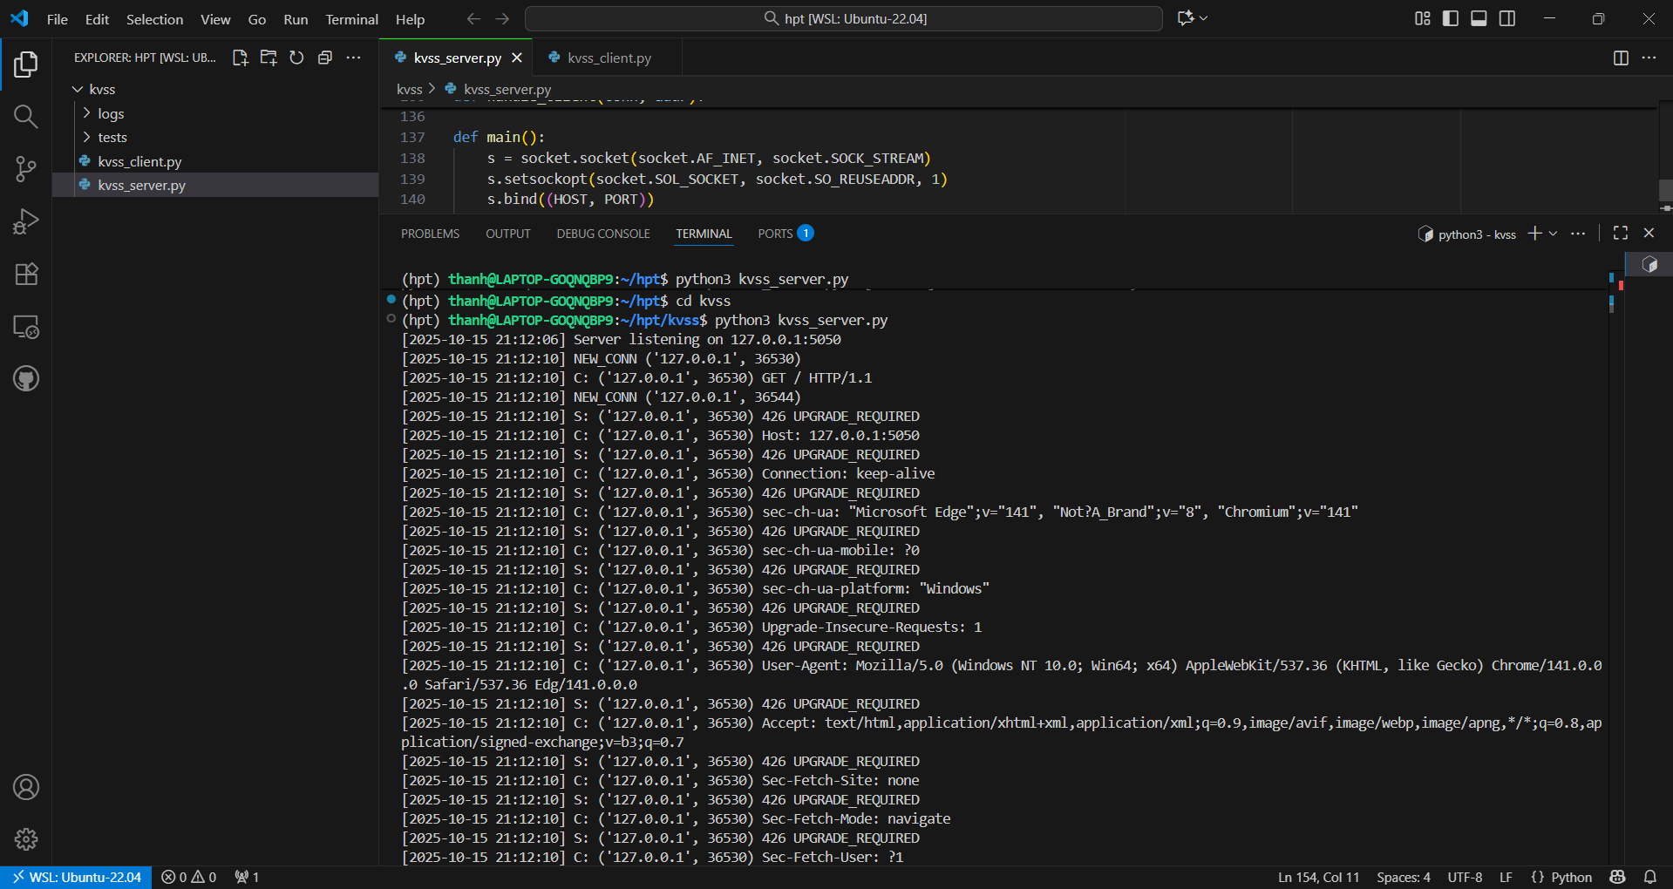
Client kết nối thành công:  -Thử nghiệm giao thức (Interface)  -Các lệnh hợp lệ (PUT, GET, DEL, STATS)  Lệnh QUIT | 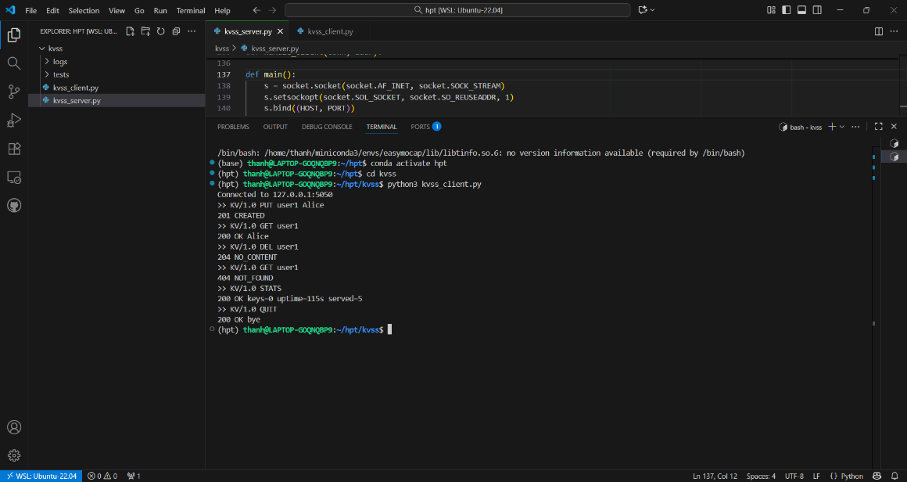
Các trường hợp lỗi (error cases) | 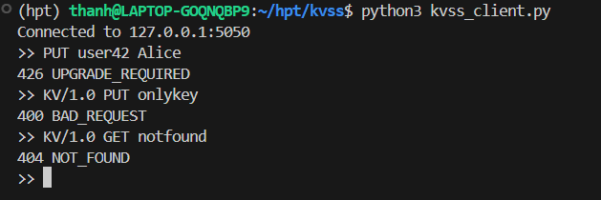
Ghi log và quan sát hệ thống | 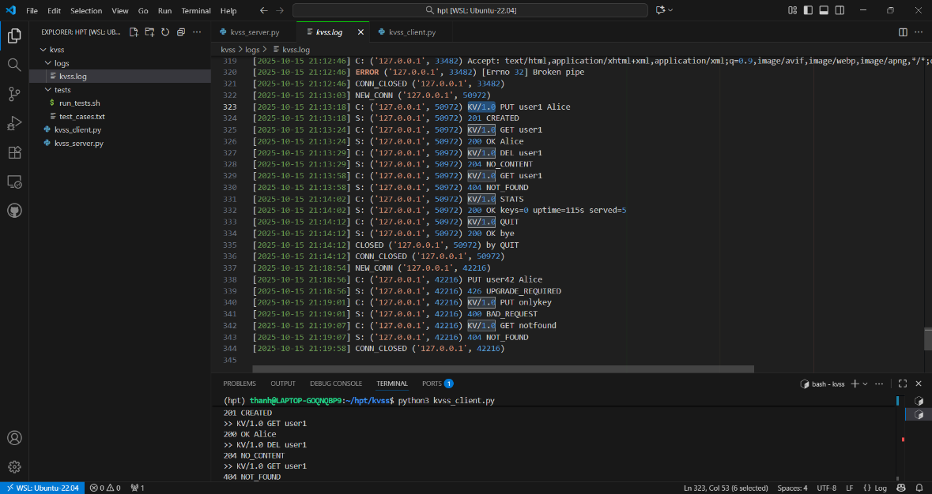
Kiểm thử bằng nc | 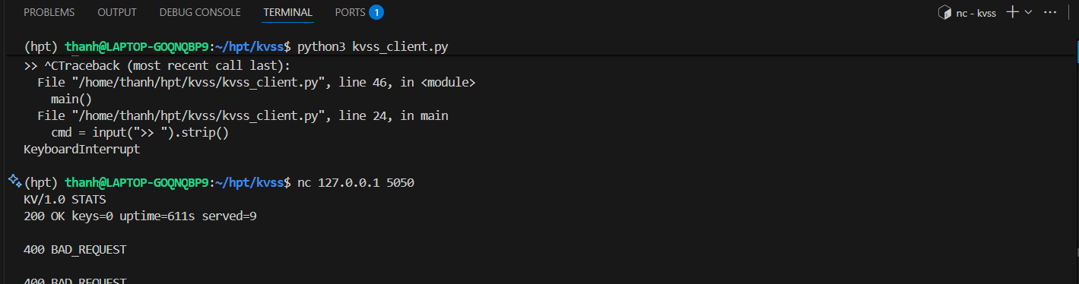
8–10 ca kiểm thử, bao gồm ca hợp lệ và ca lỗi | 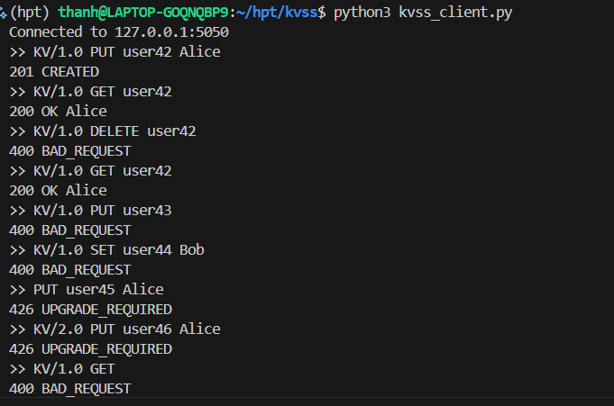
Quan sát gói tin bằng Wireshark:  -Gửi request từ client:  telnet localhost 5050  >>KV/1.0 PUT user42 Alice  Wireshark bắt được: | 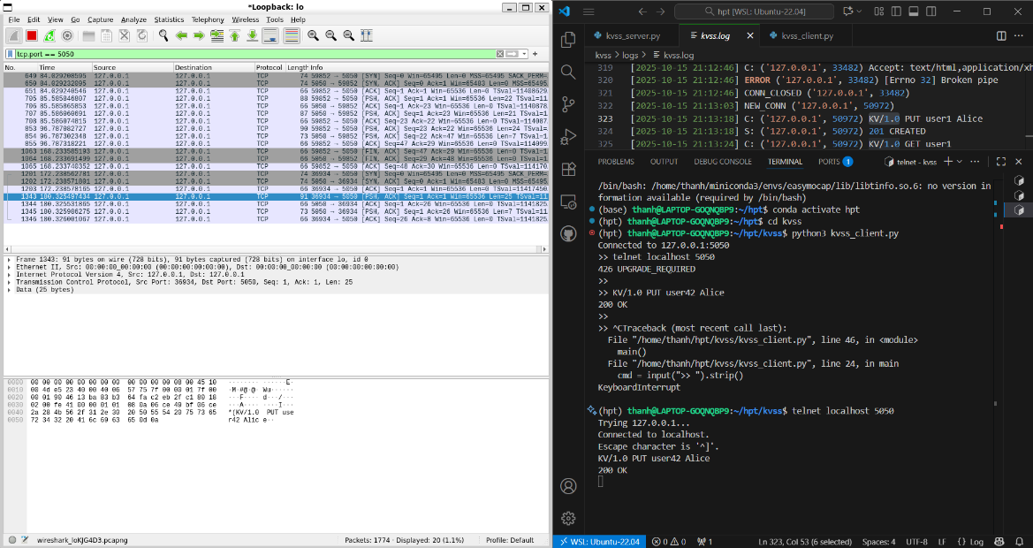
 | 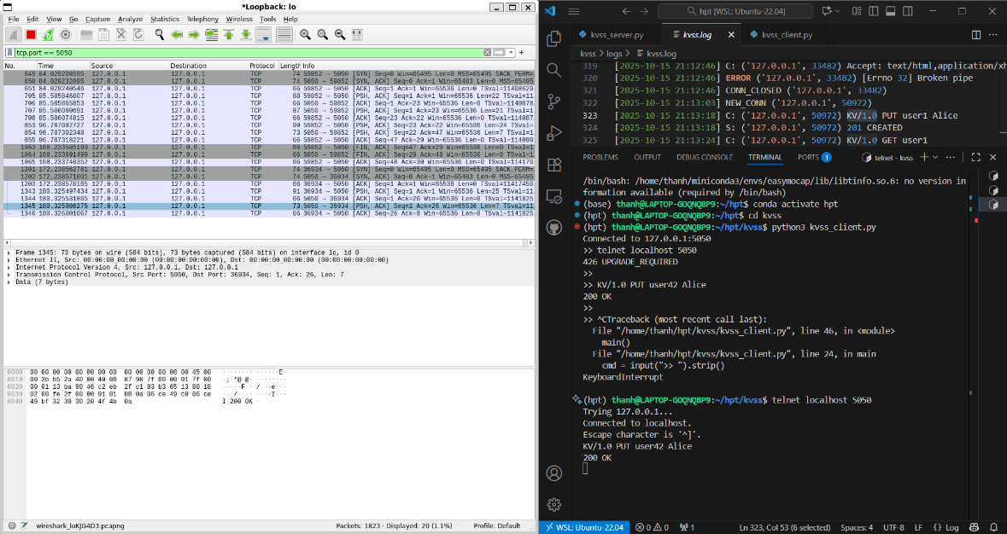

2. Câu hỏi thực hành
Câu hỏi 1: Interface trong hệ thống phân tán là gì? Tại sao cần phải có Interface khi triển khai các dịch vụ?
Interface (giao diện) trong hệ thống phân tán là tập hợp các quy ước chuẩn hóa quy định cách các tiến trình (client, server) trao đổi thông điệp với nhau.
Interface xác định:
- Cú pháp và định dạng thông điệp (syntax).
- Ngữ nghĩa của các lệnh và phản hồi (semantics).
- Giao thức kết nối, phiên bản, và mã hóa dữ liệu.
Cần Interface vì:
- Đảm bảo tính tương thích (interoperability) — nhiều client/server khác nhau vẫn hiểu nhau nếu cùng tuân thủ chuẩn.
- Giúp giảm phụ thuộc giữa các thành phần (loose coupling).
- Cho phép mở rộng, thay thế hoặc nâng cấp hệ thống mà không phá vỡ phần còn lại.
- Giúp dễ dàng kiểm thử, giám sát và debug (vì định dạng thông điệp thống nhất).
Câu hỏi 2: Hãy giải thích ý nghĩa của mã trạng thái 201 CREATED, 204 NO_CONTENT và 404 NOT_FOUND trong giao thức KVSS.
Mã | Thông điệp | Ý nghĩa trong KVSS
201 CREATED | Tạo mới thành công | Khi client gửi PUT key value và key chưa tồn tại, server tạo mới cặp key–value và phản hồi 201 CREATED.
204 NO_CONTENT | Xóa thành công, không có dữ liệu trả về | Khi client gửi DEL key và key tồn tại, server xóa key đó khỏi bộ nhớ. Không có dữ liệu đi kèm.
404 NOT_FOUND | Không tìm thấy tài nguyên | Khi client GET hoặc DEL một key không tồn tại trong kho lưu trữ.

Câu hỏi 3: Trong bài lab KVSS, nếu client không tuân thủ quy ước Interface (ví dụ: thiếu version KV/1.0), server sẽ phản hồi thế nào? Tại sao phải quy định rõ ràng tình huống này?
Nếu client không gửi đúng chuẩn Interface (thiếu KV/1.0),
→ server phản hồi 426 UPGRADE_REQUIRED.
Việc quy định rõ tình huống này nhằm đảm bảo tính thống nhất, khả năng tương thích và an toàn trong hệ thống phân tán.

Câu hỏi 4: Quan sát một phiên làm việc qua Wireshark: hãy mô tả cách mà gói tin TCP được chia để truyền thông điệp theo “line-based protocol”.
Mỗi request từ client được gửi qua 1 hoặc nhiều gói TCP, tùy kích thước.
Server nhận đủ dòng (\n) mới xử lý, còn nếu dòng bị chia đôi (ví dụ KV/1. ở gói đầu, 0 PUT... ở gói sau), server sẽ buffer lại cho đến khi đủ.
Trên Wireshark bạn sẽ thấy:
- Frame 1: TCP → PSH, ACK (gửi một phần)
- Frame 2: TCP → PSH, ACK (phần còn lại)
- Frame 3: TCP → từ server phản hồi 201 CREATED\n
Câu hỏi 5: Giả sử có một client viết sai giao thức (gửi KV/1.0 POTT user42 Alice). Server sẽ xử lý như thế nào? Kết quả này thể hiện đặc điểm gì của Interface?
Server sẽ phản hồi: 400 BAD_REQUEST
Đặc điểm thể hiện:
- Interface đảm bảo tính chặt chẽ (strict contract) giữa client và server.
- Bất kỳ thành phần nào không tuân thủ chuẩn giao tiếp đều bị từ chối — điều này giúp hệ thống ổn định, dễ bảo trì và bảo mật hơn.

II. KIẾN TRÚC MICROSERVICES
1. Báo cáo thực hành
2. Câu hỏi thực hành
Câu hỏi 6: Sau khi chạy kubectl apply -f users-deploy.yaml, dùng lệnh nào để kiểm tra Pod của service users đã chạy thành công? Hãy chụp màn hình kết quả.
kiểm tra Pod có được tạo và chạy thành công chưa với lệnh:
kubectl get pods -l app=users
kết quả:
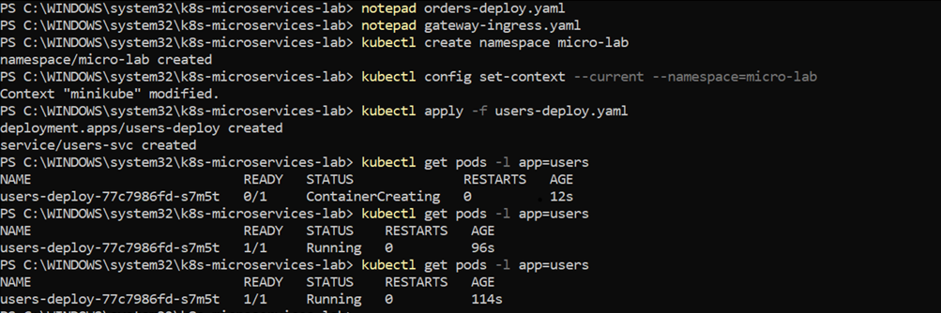

Câu hỏi 7: Trong file users-deploy.yaml, hãy chỉ ra: - Deployment quản lý bao nhiêu replica ban đầu? - Service thuộc loại nào (ClusterIP, NodePort, LoadBalancer)?
quản lý 1 replica
Service thuộc loại ClusterIP
Câu hỏi 8: Sau khi cài Ingress, em cần thêm dòng nào vào file /etc/hosts để truy cập bằng tên miền micro.local?
cần thêm dòng sau vào file /etc/hosts: 127.0.0.1 micro.local

